Описание объекта муниципального имущества по адресу: город Мурманск, улица Каменная, дом 2 корпус 2
Тип имущества: нежилое помещение в жилом доме,
подвал, помещение № I/1-3, площадь 51,30 кв.м,
вход в помещение осуществляется с лестничной площадки цокольного этажа жилого дома в подъезде № 1.

1. Наличие инженерных сетей:
- Электроснабжение – осуществляется
- Отопление – осуществляется
- Водоснабжение – осуществляется
- Водоотведение – осуществляется
2. Материал постройки – к/блоч

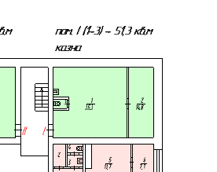

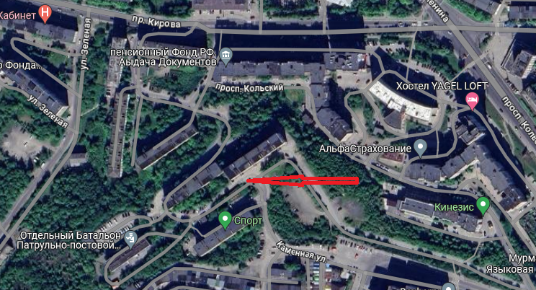

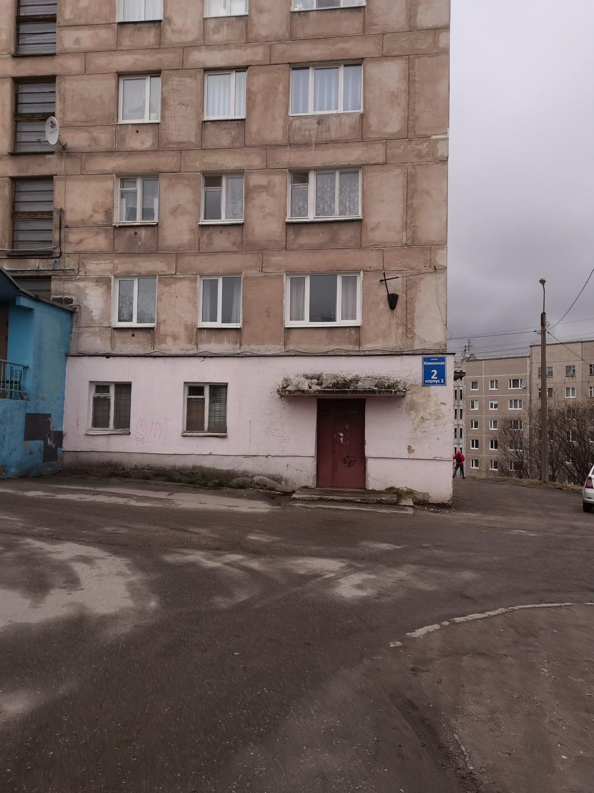
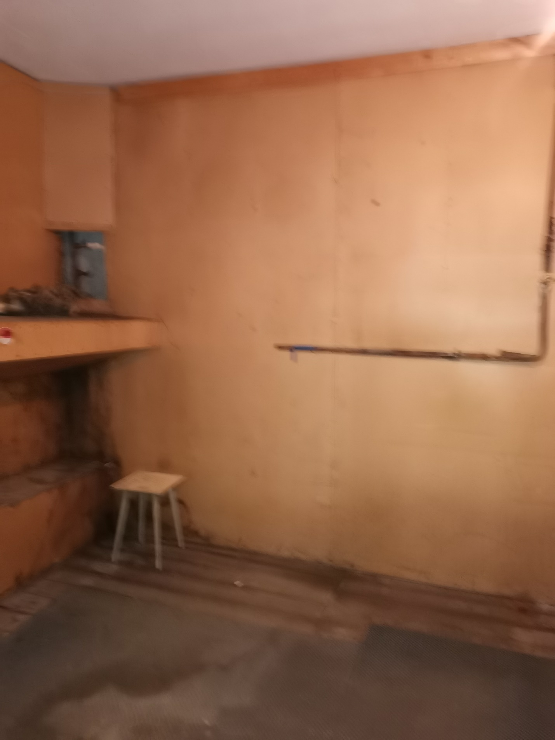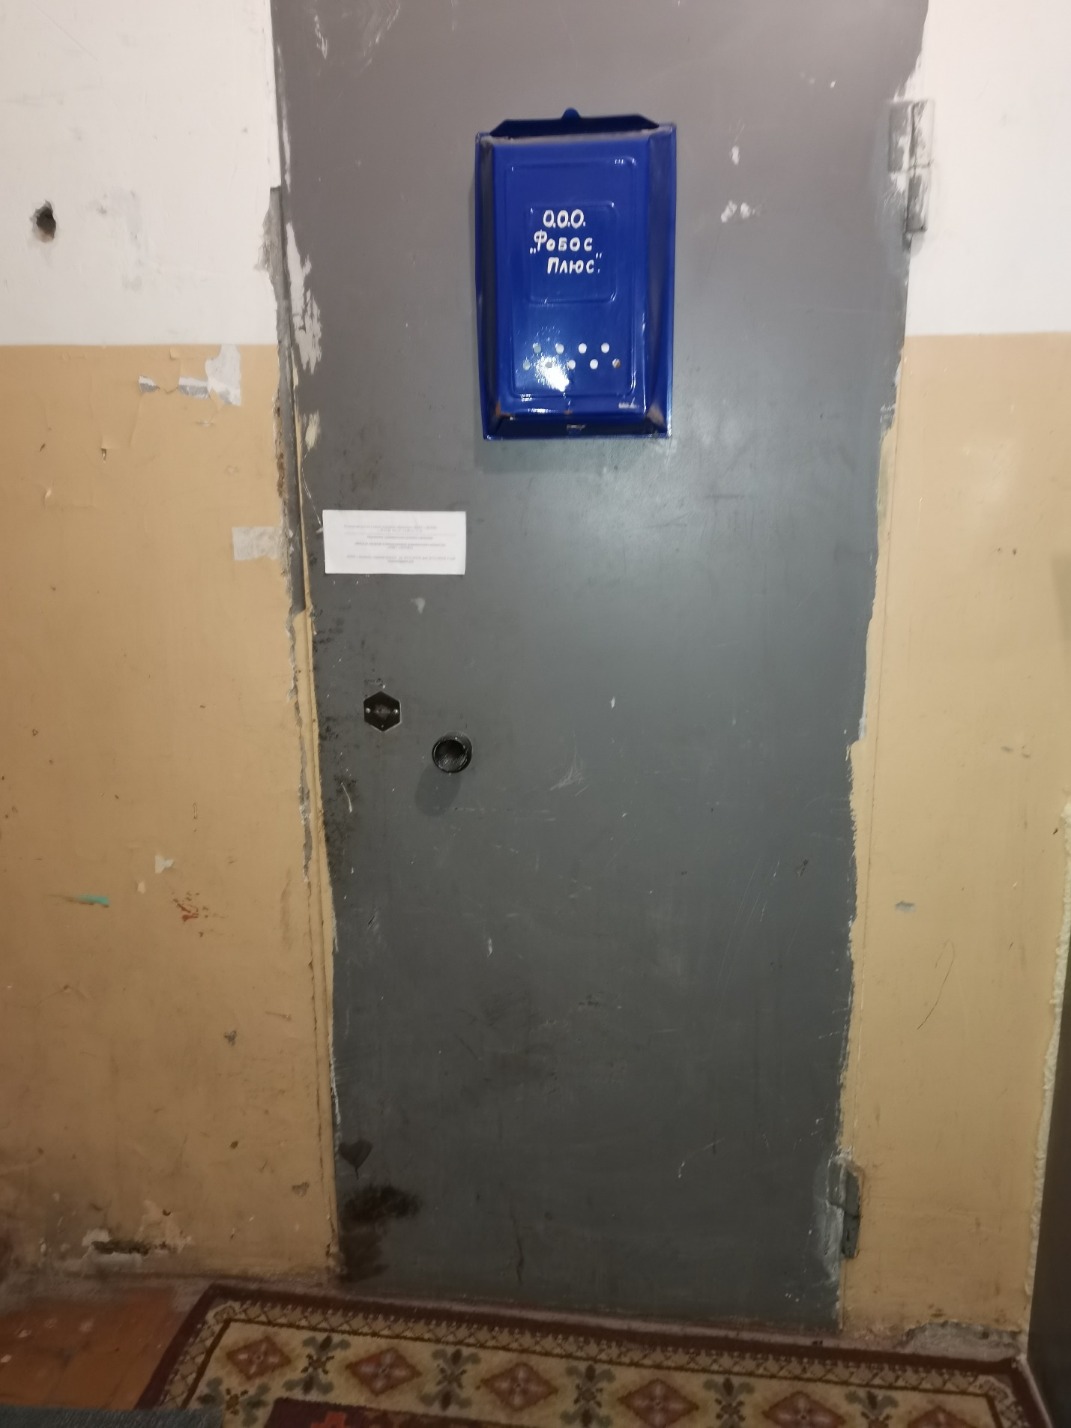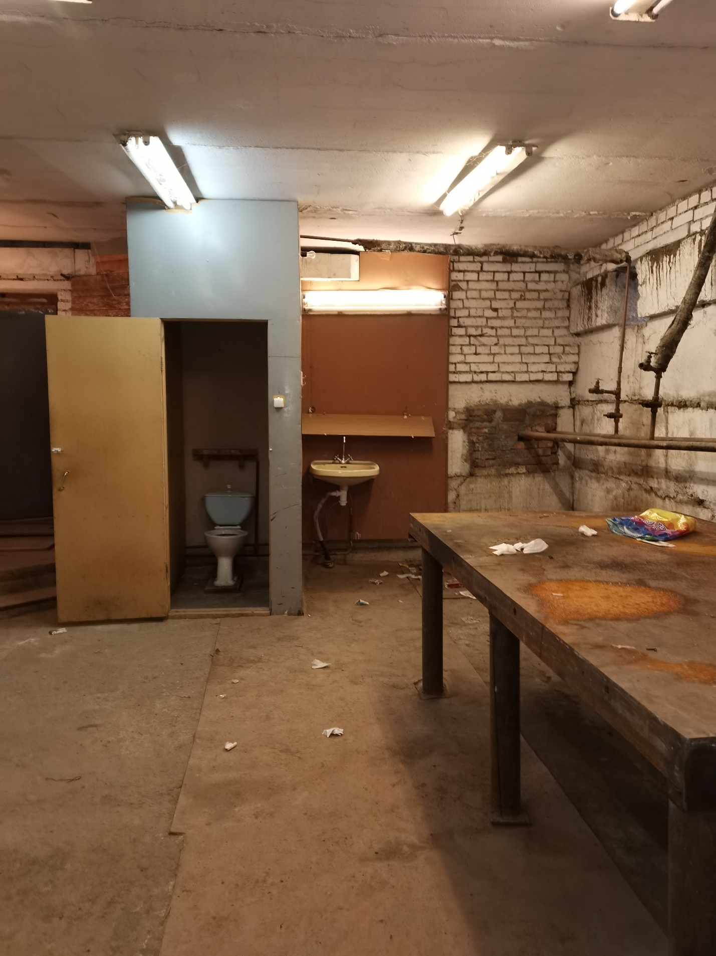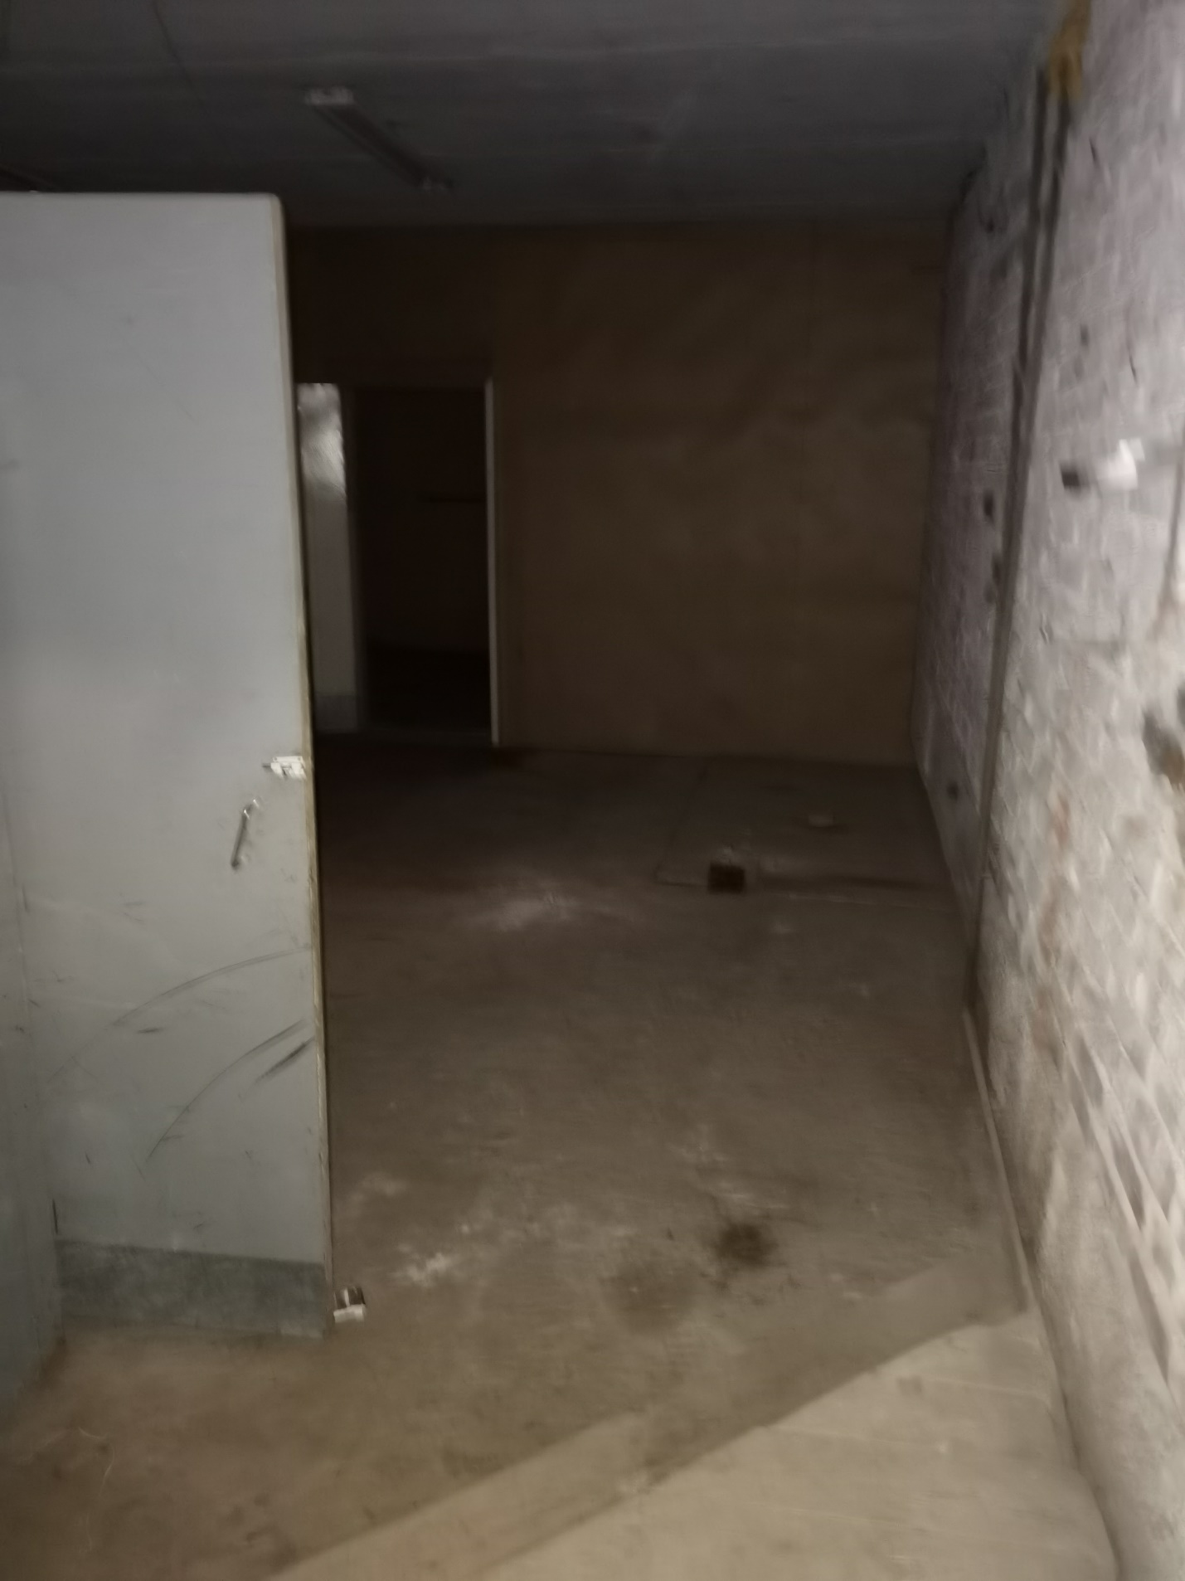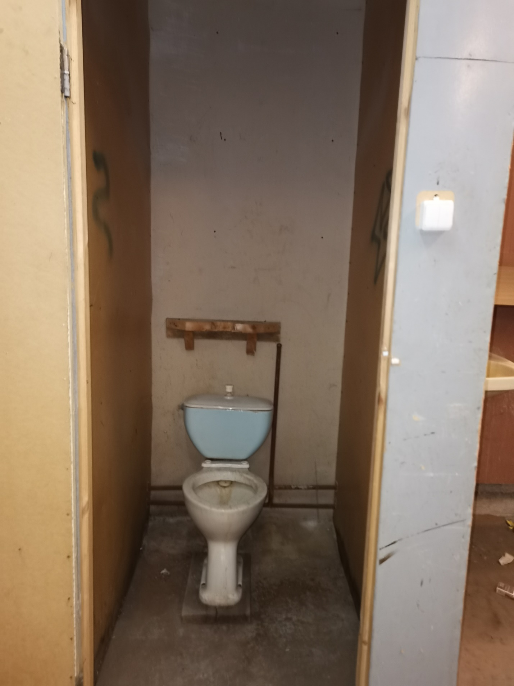


АДМИНИСТРАЦИЯ ГОРОДА МУРМАНСКА
КОМИТЕТ ИМУЩЕСТВЕННЫХ ОТНОШЕНИЙ ГОРОДА МУРМАНСКА
В Ы П И С К А
из реестра муниципального имущества города Мурманска
город Мурманск | 17.12.2024
Настоящая выписка содержит сведения из раздела № 1 «Сведения о муниципальном недвижимом имуществе», подраздел 1.3 «Сведения о помещениях, машино-местах и иных объектах, отнесенных законом к недвижимости» по состоянию на 17.12.2024
1. Сведения об объекте муниципального имущества
1 | Реестровый номер | 13:П:Н-055:002:002-000:000
2 | Дата присвоения реестрового номера | 21.06.2024
3 | Документ - основание включения объекта в реестр
4 | Вид объекта | Помещение
5 | Тип (категория) объекта | нежилые помещения в многоквартирном доме (подвал)
6 | Фонд | Объект нежилого фонда
7 | Назначение объекта | Нежилое помещение
8 | Наименование | Нежилые помещения в многоквартирном доме
9 | Адрес (местоположение) недвижимого имущества | г. Мурманск, ул. Каменная д. 2 корп.2
10 | ОКТМО | 47701000001
11 | Этажность объекта (подземная этажность), номер на поэтажном плане | подвал/I (1-3)
12 | Общая площадь, кв.м | 51,30
13 | В т.ч. площадь жилая / подвала, кв.м | 0,00/51,30
14 | Сведения о здании, сооружении, в состав которого входит объект (кадастровый номер, форма собственности) | 51:20:0000000:3764
15 | Инвентарный номер
16 | Балансовая стоимость недвижимого имущества, руб | 269 705,45
17 | Сумма начисленной амортизации (износ), руб | 82 187,79
18 | Кадастровый номер недвижимого имущества | 51:20:0000000:6227
19 | Дата присвоения кадастрового номера | 29.06.2012
20 | Кадастровая стоимость недвижимого имущества, руб | 2 624 490,02
21 | Собственник недвижимого имущества | Муниципальное образование городской округ город-герой Мурманск
22 | Госрегистрация права муниципальной собственности | № гос.регистрации 51:20:0000000:6227-51/028/2024-1 от 22.01.2024
23 | Дата возникновения права муниципальной собственности | 16.01.2003
24 | Реквизиты документов оснований возникновения права муниципальной собственности на недвижимое имущество | Постановление администрации города Мурманска №122 от 21.02.2003;  Приказ Комитета №593/04 от 25.03.2003;  Распоряжение Правительства РФ №56-р от 16.01.2003;  Решение Мурманского городского Совета (приложение №1 к указанному решению) №9-104 от 30.05.2005;  Принято от ОАО "Российские железные дороги"
25 | Правообладатель муниципального имущества / наличие в составе казны | Казна муниципального образования город Мурманск
26 | Вид вещного права, на основании которого правообладателю принадлежит объект
27 | Дата возникновения вещного права
28 | Реквизиты документов оснований использования недвижимого имущества правообладателем/наличия в составе казны | Приказ Комитета №651 от 29.05.2013;
29 | Госрегистрация права правообладателя
30 | Сведения об установленных в отношении имущества ограничениях (обременениях) с указанием вида, площади, основания, даты возникновения и прекращения, сведения о лице, в пользу которого установлены ограничения (обременения)
31 | Сведения об изменениях объекта (произведенных достройках, капитальном ремонте, реконструкции, модернизации, сносе)
32 | Примечание | В перечне субъектов МСП  Корректировка площади по прик.651 от 29.05.2013 на основании обследования ММБУ "ЦКИМИ"  1) -3,75 кв.м.-корректировка площади в связи с внутренней перепланировкой;  2) +16,70 кв.м.(номера по плану: подвал/III(1)-теплоцентр;  Помещения площ

